# 2.1. Bắt đầu một kế hoạch dự án mới và thiết lập ngày bắt đầu của nó

Bước 1: Vào project →New → Blank Project

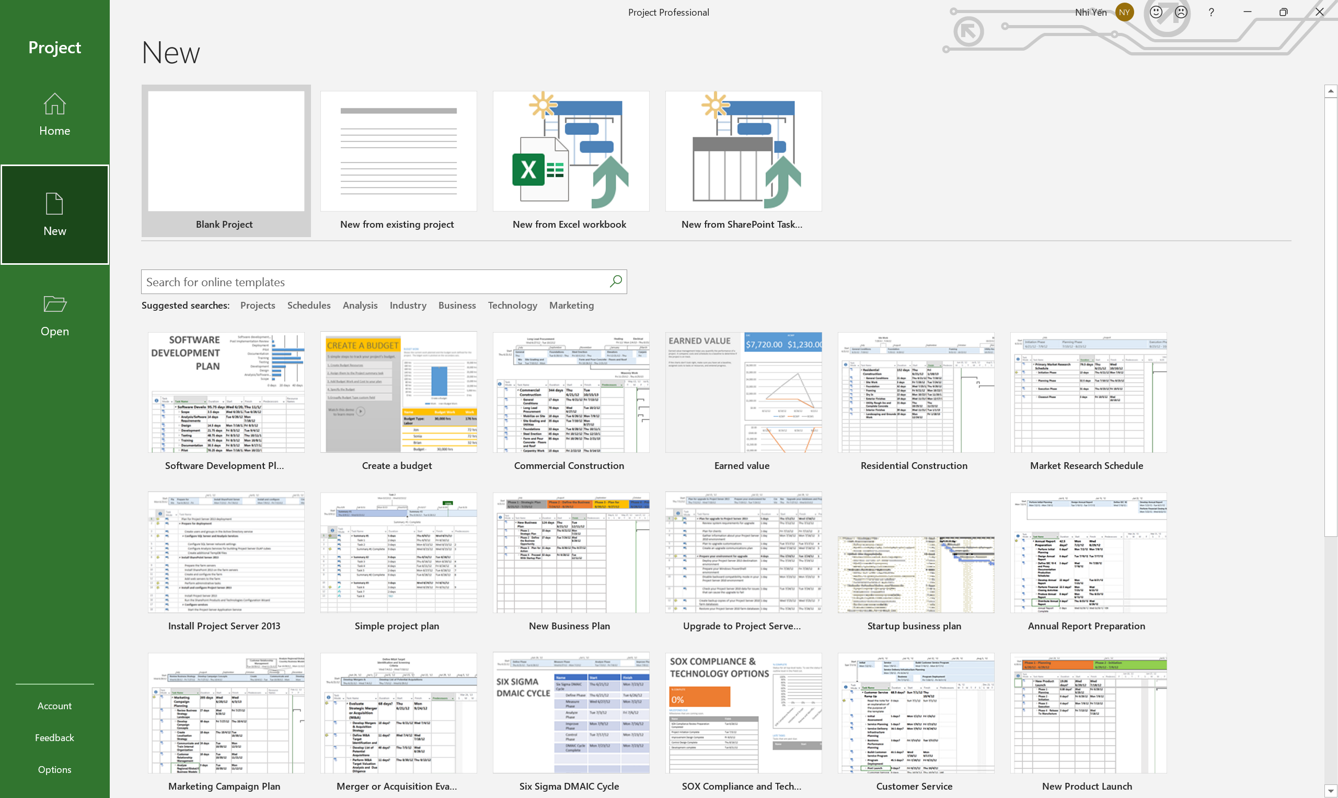

Bước 2:

Project tạo ra 1 kế hoạch dự án mới, Project nhắc nhở bạn rằng có các nhiệm vụ mới được tạo ra với chế độ tiến độ là thủ công-Manually Scheduled.



Bước 3: Trên tab **Project**, trong nhóm lệnh **Properties**, kích **Project Information**. Hộp thoại **Project Information** xuất hiện.

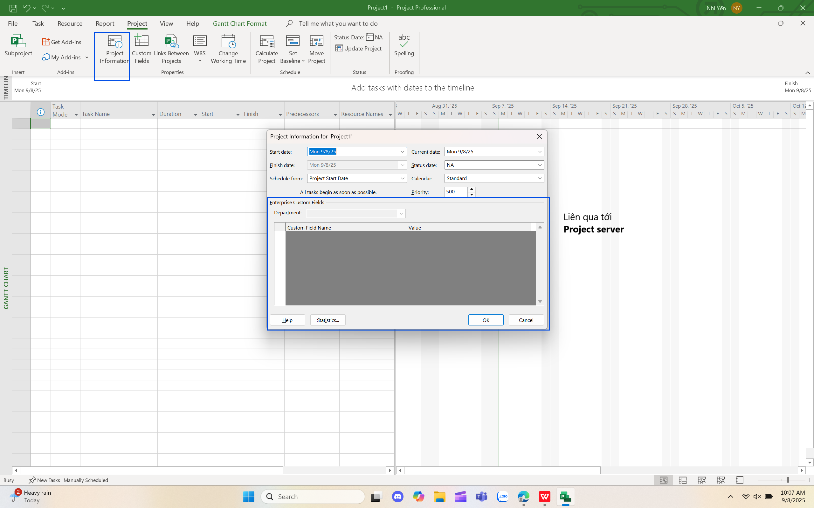

Nếu dùng MS project pro thì các hộp thoại Project Information và một số hộp thoại khác sẽ có chứa thêm các tùy chọn bổ sung liên quan đến Project Server.

Bước 4: Start date mặc định chọn ngày hiện tại trong máy bạn, có thể điều chỉnh, thả mũi tên ở góc phải hộp thoại.

Như đã lưu ý trước đó, bởi vì kế hoạch này được lên tiến độ trên cơ sở từ ngày bắt đầu,nên khi bạn nhập ngày bắt đầu-start date, Project sẽ tính toán ngày kết thúc dựa trên các chi tiết về tiến độ được chứa đựng trong kế hoạch.

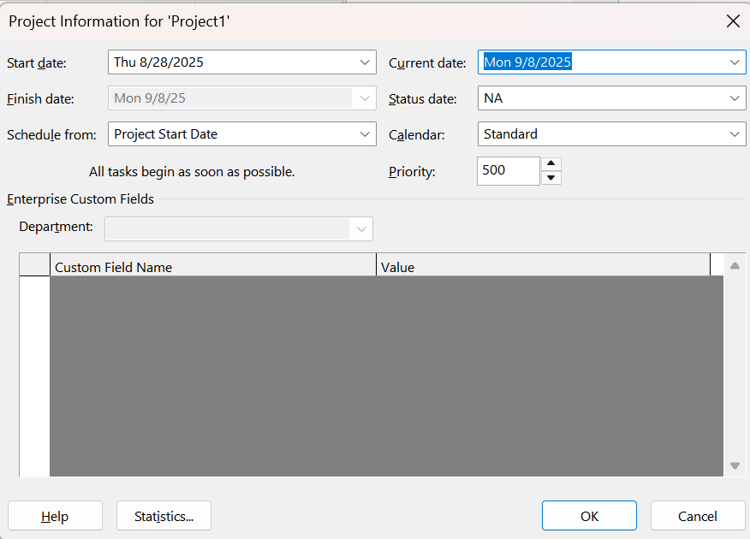

Bước 5: Kích OK để chấp nhận ngày bắt đầu của dự án và đóng hộp thoại Project Information.

Lưu ý: tab **File** kích **Options**.

Trong hộp thoại **Project Options** kích vào tab **Advanced** và trong khu vực bên dưới nhãn **General** tích chọn hộp kiểm có nhãn **Prompt for project info new projects.**

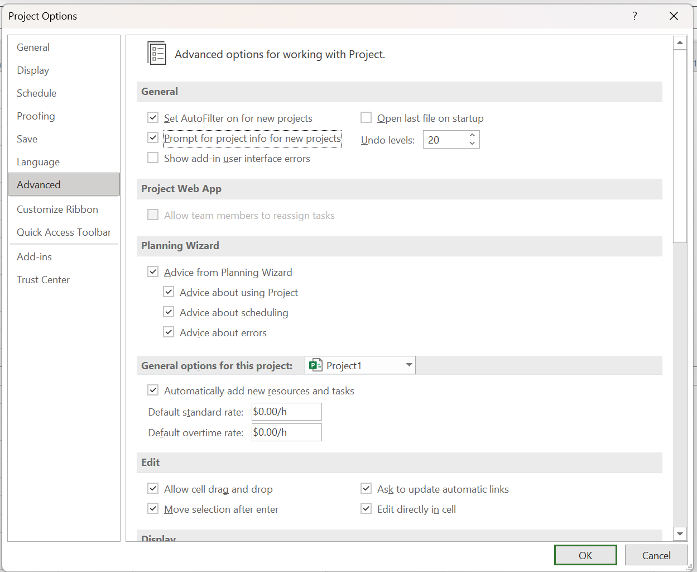

Bước 6: Trên tab **File** kích **Save**.

Bời vì kế hoạch này chưa từng được lưu trước đó nên màn hình Save As xuất hiện.

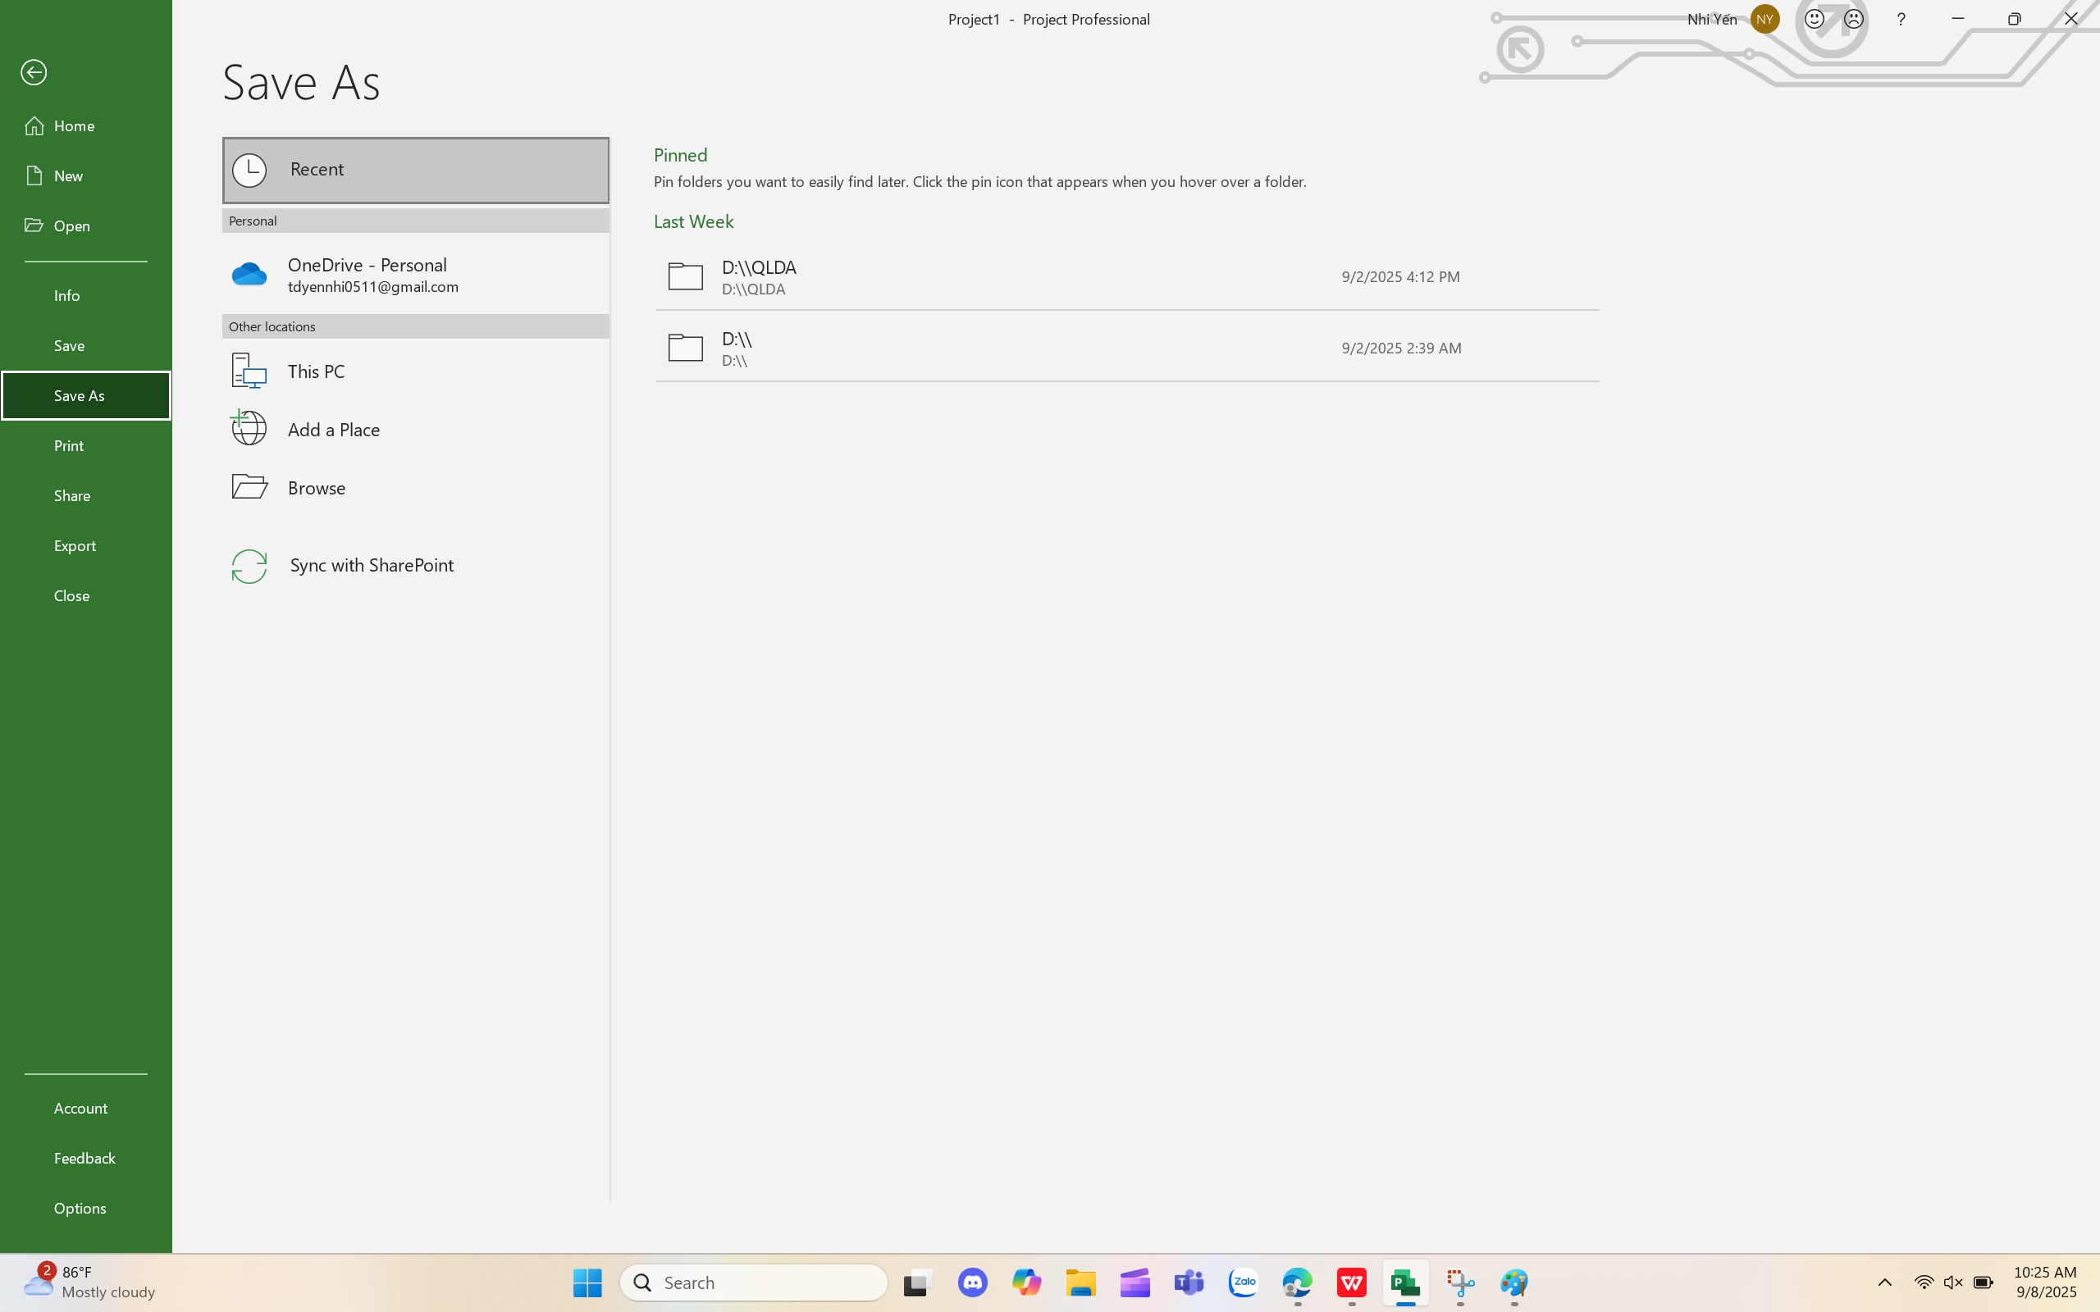

Bước 7 Bấm vào nút Save để lưu kế hoạch và đóng hộp thoại Save As.

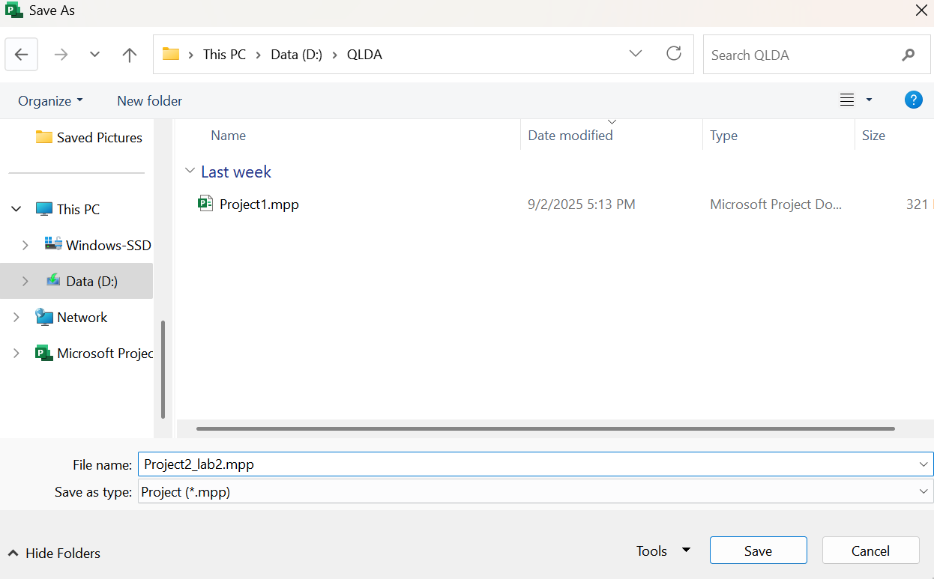

# 2.2. Thiết lập ngày không làm việc trong lịch dự án- Project calendar

Bước 1: Trên tab Project, trong nhóm lệnh Properties, kích Project Information.

Hộp thoại Project Information xuất hiện.

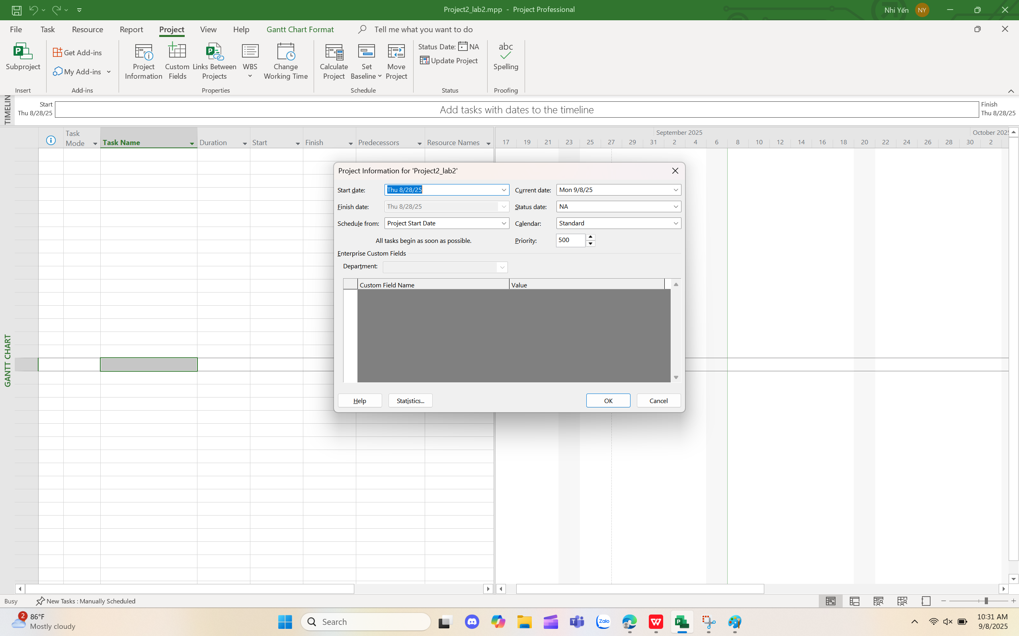

Bước 2: Trong hộp chọn có nhãn **Calendar** kích vào đầu mũi tên màu đen.

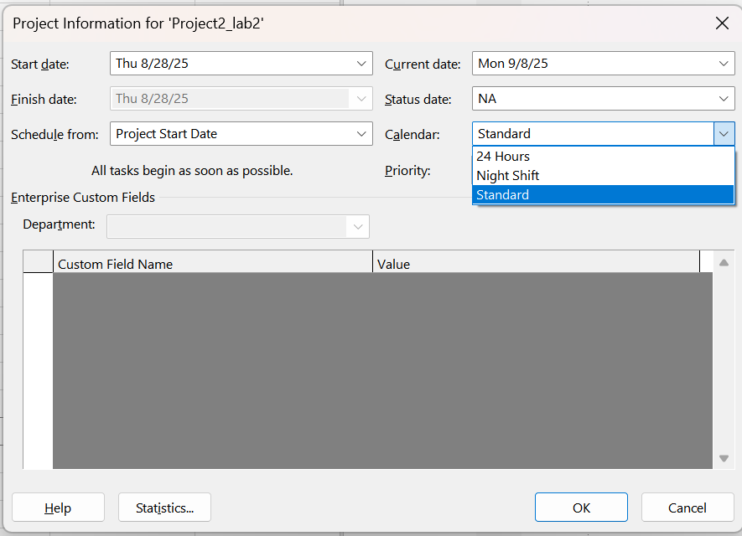

- 24 Hours: 24 giờ, làm việc liên tục,  
- Night Shift: Ca đêm, bắt đầu từ đêm thứ hai và kết thúc vào sáng thứ bảy, một ca làm việc từ 11 đêm nay tới 8 giờ sáng hôm sau và đã bao gồm 1 tiếng nghỉ giữa giờ.

- Standard: Tiêu chuẩn, là các ngày làm việc truyền thống từ thứ Hai đến thứ Sáu, một ngày làm việc từ 8 giờ sáng tới 5 giờ chiều và đã bao gồm 1 tiếng nghỉ trưa.

Lưu ý : chỉ đc chọn 1 trong số các lịch cơ bản trên

Bước 3: Kích vào nút **Cancel** để đóng hộp thoại **Project Information** mà không thực hiện sự thay đổi nào.

Bước 4: Trên tab Project, trong nhóm lệnh Properties, kích Change Working Time.

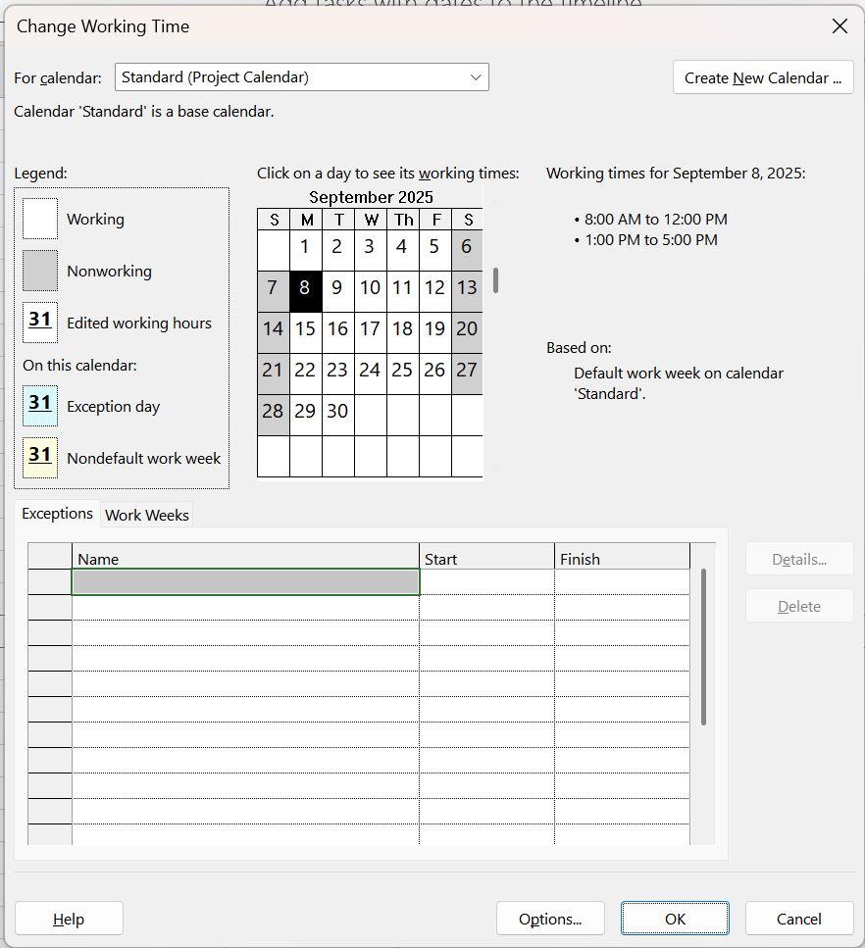

Bước 5: Trong ô nhập dữ liệu thuộc cột có nhãn Name trong tab Exceptions gõ **Staff at morale event-** và sau đó kích vào ô tương ứng ở bên cột có nhãn Start.

Bước 6: Trong ô tương ứng thuộc cột có nhãn Start, gõ 22/1/15, và sau đó kích vào ô tương ứng trong cột có nhãn Finish hoặc nhấn phím sang phải trên bàn phím.

Lưu ý: Bạn cũng có thể chọn ngày mà bạn muốn trong bảng lịch nằm ở phía trên của tab Exceptions hoặc từ bảng lịch thả xuống trong trường dữ liệu Start.

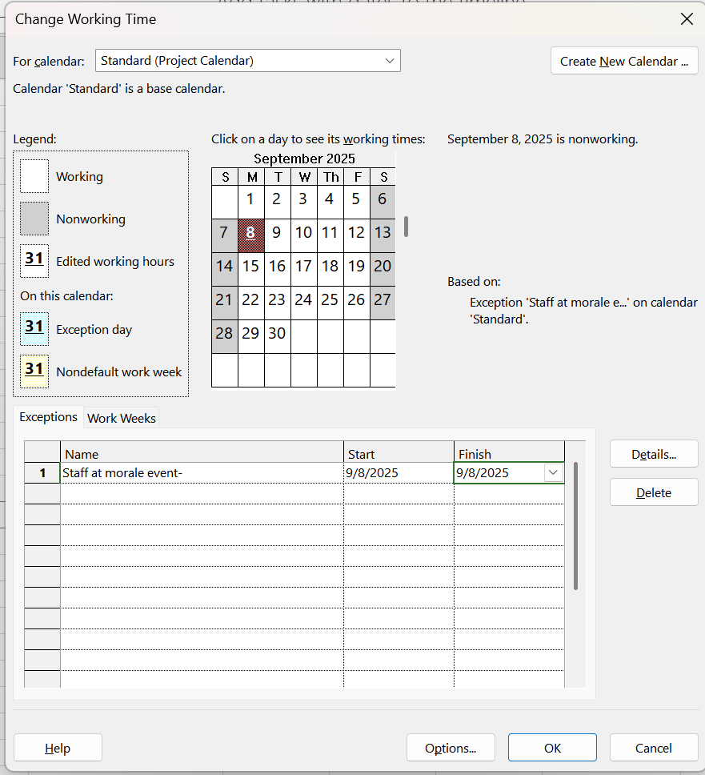

Bước 7: Kích OK để đóng hộp thoại Change Working Time.

# 2.3. Nhập tiêu đề và các thuộc tính khác của kế hoạch

Bước 1: Kích vào tab File.

Khung nhìn Backstage xuất hiện. Tab Info được mặc định là đang được chọn. Ở bên phải của màn hình, dưới khu vực có nhãn Project Information, lưu ý tới các số liệu thống kê chính, chẳng hạn như ngày bắt đầu-start date,

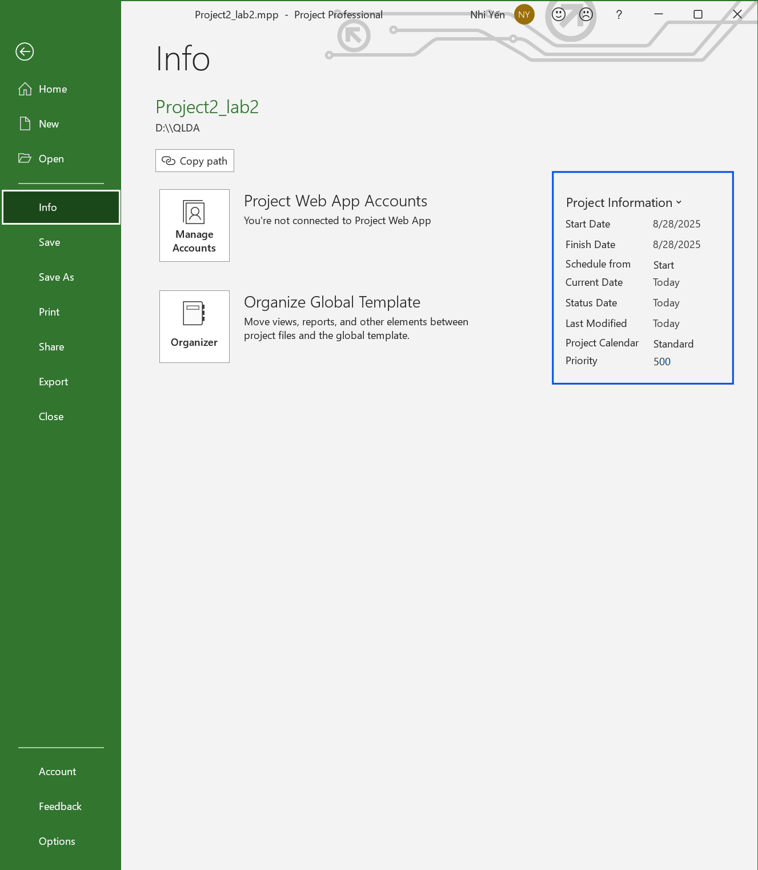

Bước 2: File → info → **Project Information**. Trong menu xuất hiện, kích **Advanced Properties.**

Hộp thoại Properties xuất hiện với tab có nhãn Summary đang được mở ra.

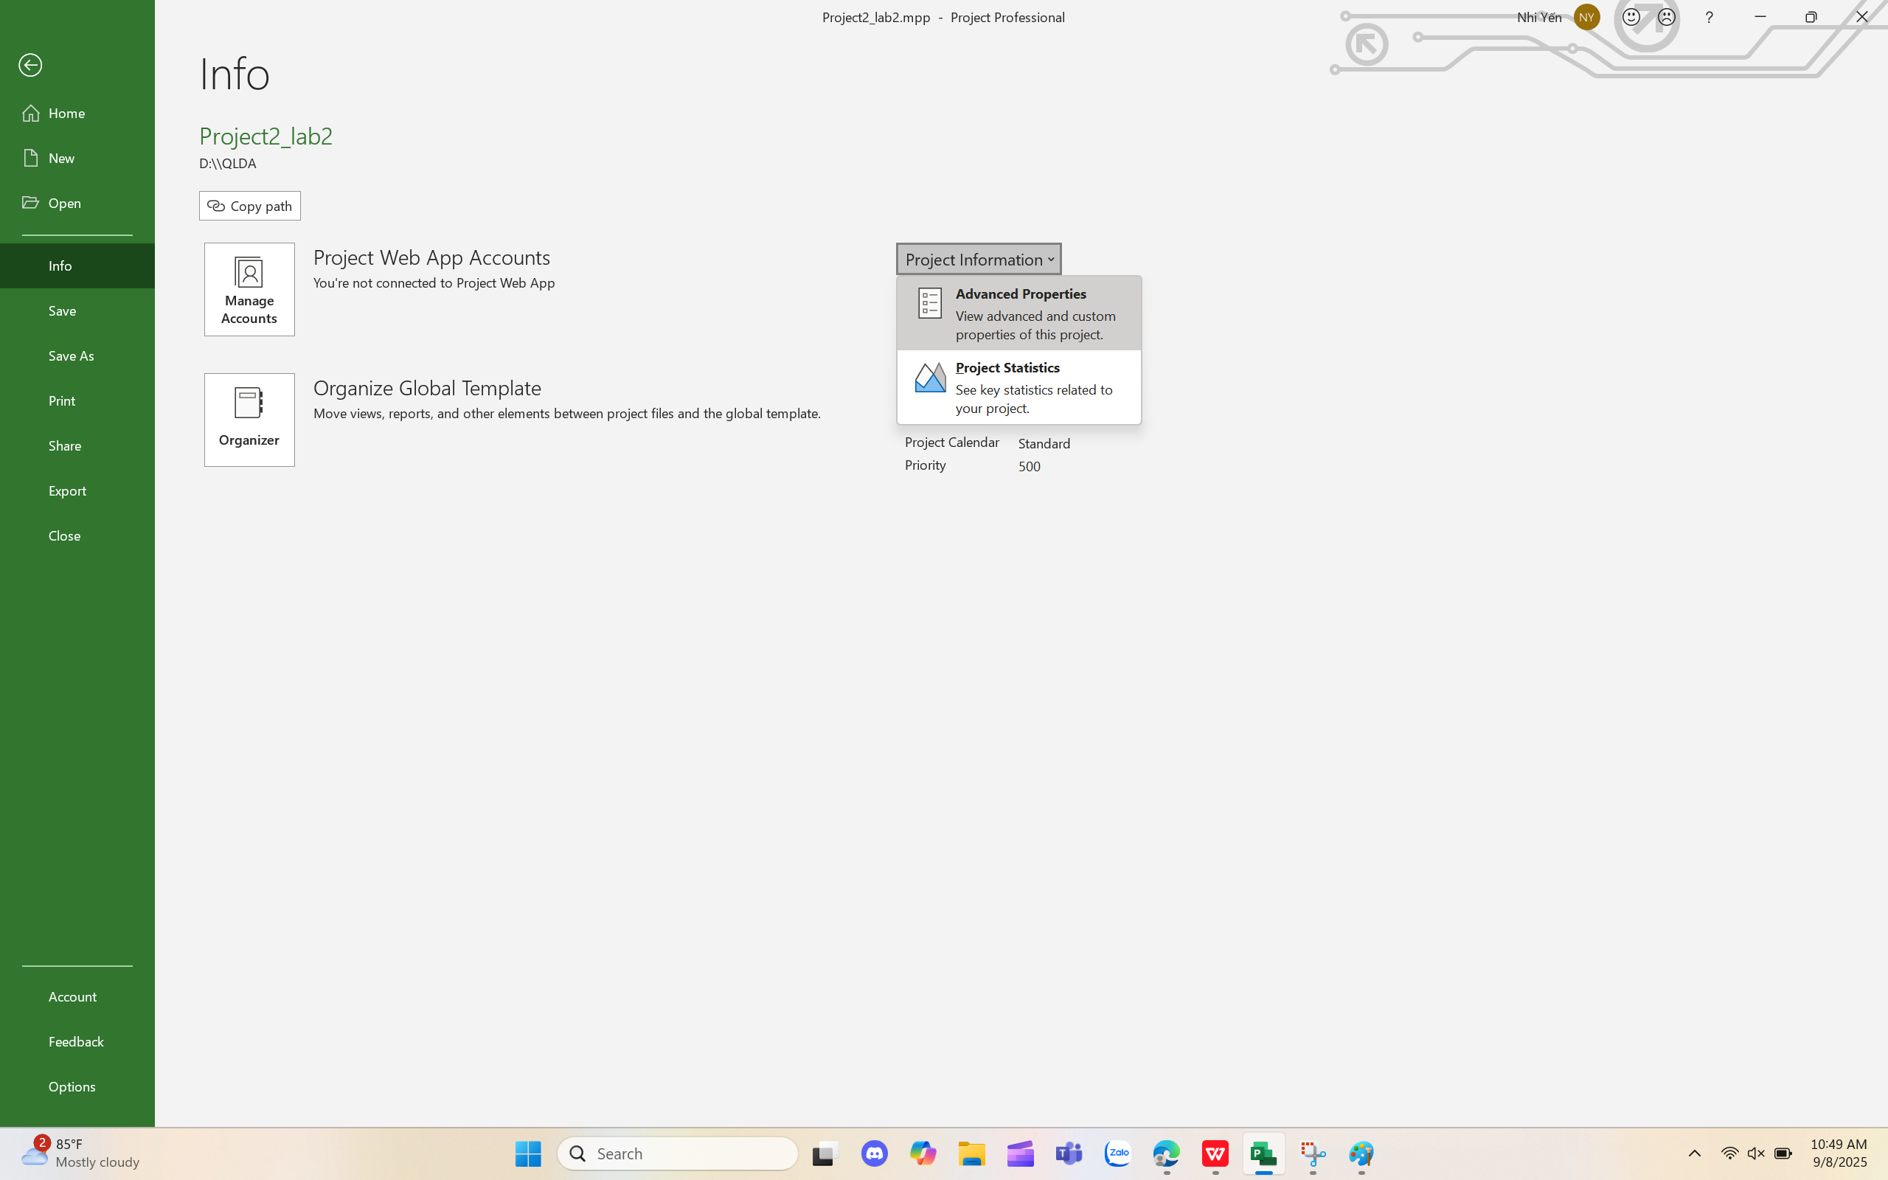

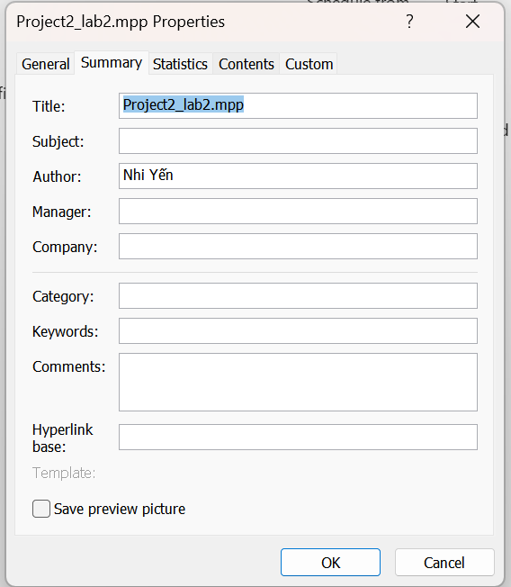

Bước 3: Trong hộp nhập có nhãn Subject gõ: New book launch Schedule

Bước 4: Trong hộp nhập có nhãn Manager gõ: Carole Poland

Bước 5: Trong hộp nhập có nhãn Company gõ: Lucerne Publishing

Bước 6: Trong hộp nhập có nhãn Comments gõ: New chilrent’s book for spring release

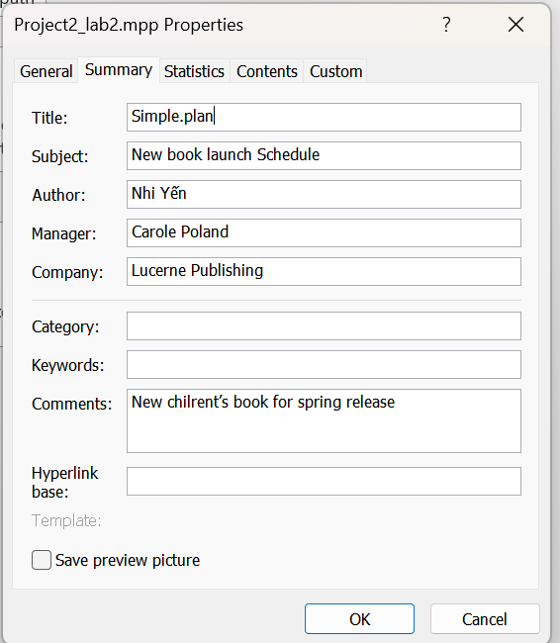

Bước 7: kich OK để đóng hộp thoại.

Để kết thúc phần này, bạn sẽ lưu những thay đổi này cho tập tin Simple plan.

Bước 8: Trên tab File kích Save.

**LAB 2: BỔ SUNG**

# 1. Thiết lập thông tin về nguồn nhân lực làm việc trong dự án

Tab View, nhóm “Resource View”, nhấn chuột vào “Resource Sheet”,

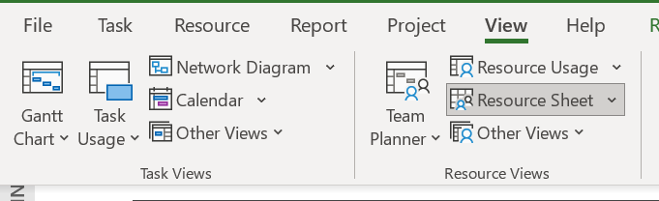

Cột có tiêu đề “Resource Name”, nhập vào tên người tham gia dự án Nguyễn Văn Hiếu, Dương Văn Lăng, Phan Thanh Liêm, Hồ Lê Anh Thư,, Nguyễn Tấn Phát, Các Biên Tập viên.

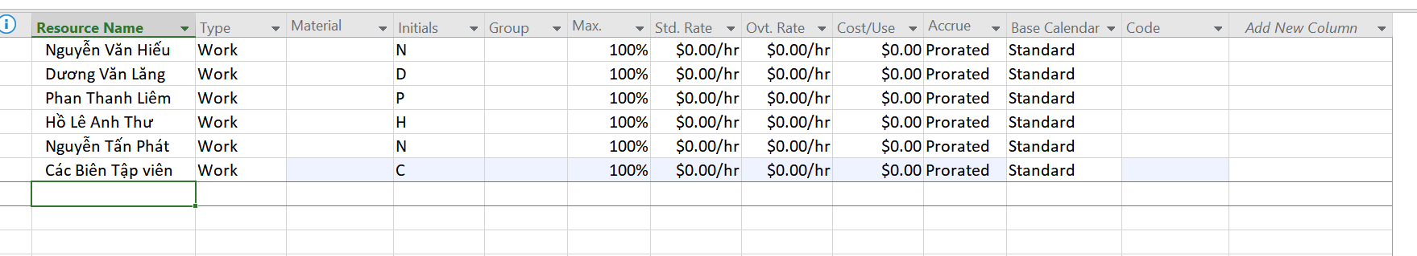

# Điều chỉnh khả năng tối đa của một nguồn nhân lực

Chọn trường “Max.Units” của nguồn lực Dương Văn Lăng, nhập vào 50% và nhấn phím Enter.

- Chọn trường “Max.Units” của nguồn lực Các biên tập viên, nhập vào 400% và nhấn phím Enter.

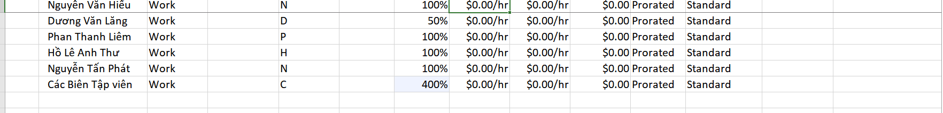

# 3. Nhập mức lương chuẩn và **vượt** giờ cho nguồn nhân lực

Trường “Std.Rate”

|  |  |
| --- | --- |
| Nguyễn Văn Hiếu | $42.00/hr |
| Dương Văn Lăng | $1,100.00/wk |
| Phan Thanh Liêm | $2,700.00/wk |
| Hồ Lê Anh Thư | $0.00/hr |
| Nguyễn Tấn Phát | $55.00/hr |
| Các Biên Tập viên | $45.00/hr |

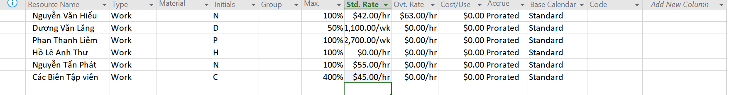

# 4. Thay đổi thời gian làm việc và không làm việc trong lịch tài nguyên

Tab “Project”, trong nhóm “Properties”, chọn “Change Working Time”, hộp thoại Change Working Time xuất hiện.

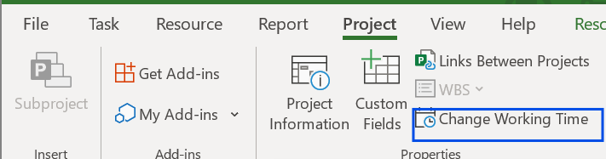

Ngày 20/1/2016, Liêm sẽ phải tham dự một hội thảo nên anh ấy không thể làm việc vào ngày này.

Tab “**Exceptions**”, cột **Name** và gõ vào Liêm đi dự hội thảo, trong trường “Start” chọn ngày 20/1/2016, trong trường “Finish” chọn ngày 20/1/2016, nhấn “OK”

